Lunes
12
de Octubre

Segundo de Primaria

Conocimiento del Medio

Cuido mi vista

Aprendizaje esperado: Reconoce los órganos de los sentidos, su función, y practica acciones para su cuidado.

Énfasis: Reconocer acciones que les permitan cuidar los órganos relacionados con el sentido del tacto y de la vista para ponerlas en práctica en su vida cotidiana. (2/3)

¿Qué vamos a aprender?

Reconocerás los órganos de los sentidos, su función.

Identificarás las acciones que te permiten cuidar los órganos relacionados con el sentido del tacto y de la vista.

¿Qué hacemos?

¿Recuerdas que durante estos días has conocido sobre el sentido de la vista y el tacto?
La sesión anterior aprendiste algunas acciones que es conveniente seguir para cuidar tu sentido del tacto, ahora conoce algunas acciones que puedes practicar para cuidar tu sentido de la vista.

- ¿Para qué son los ojos?
- ¿Sabes que deben cuidarse?
- ¿Cómo los cuidas?
- ¿Sabes que hay otras maneras de cuidarlos?

Es importante contar con el sentido de la vista para conocer lo que te rodea. Realiza diferentes actividades que te permitan conocer la importancia de cuidar tu sentido de la vista.

Si tienes tu libro de texto de Conocimiento del Medio, de segundo grado, consulta los ejercicios para practicar sobre este tema en la página 27.

https://libros.conaliteg.gob.mx/20/P2COA.htm?#page/27
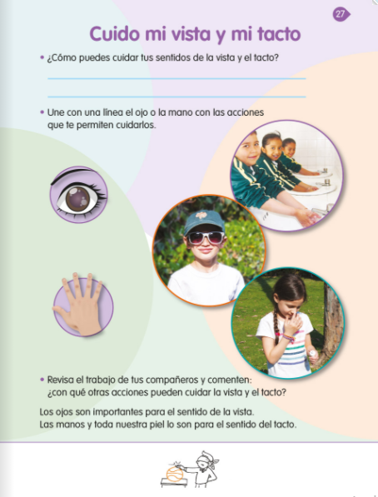

- Actividad 1: Adivinanzas

El principal objetivo de esta actividad es que conozcas algunas acciones que puedes realizar para cuidar tu sentido de la vista.

La actividad que realizarás es muy sencilla, leerás algunas pistas para adivinar un objeto y dirás para qué sirven. Al final cuenta cuantos de los objetos lograste adivinar para aprender sobre lo valioso que son, para cuidar el sentido de la vista. ¿Estás preparado? Por ejemplo:

¡Oh este es uno de los objetos más importantes para cuidar tu vista! La pista que te dan es una palabra: Resbaloso. Sobre todo, cuando está mojado.

Intenta adivinar, Puedes equivocarte, por ejemplo: Un caracol. Si esto es así, te van ayudar con pistas como: Está en el baño. La respuesta correcta es ¡Jabón!

Fuente: https://www.pinterest.com.mx/pin/772437773580634220/

Una vez que logras adivinar el objeto contesta la pregunta ¿para qué sirve?

Sirve para el aseo personal como bañarte, así como para lavar la ropa o limpiar tu casa. Es necesario tener presente que para no enfermarte debes lavarte las manos regularmente y no tocar tus ojos con las manos sucias porque llevan, bacterias o virus.

Los microorganismos ocasionan que en tus ojos se desarrollen infecciones graves que ponen en peligro tu visión, además debes evitar frotarlos fuertemente, ya que si lo haces puedes lastimar alguna de sus partes.

Recuerdas que una de las recomendaciones que hace el personal de salud es que por ningún motivo toques tus ojos y menos aún con las manos sucias, ello previene contagiarte de enfermedades graves como de COVID-19.

La pista para el siguiente objeto es muy fácil: Es el lugar en donde por las noches reposan tus sueños. Segunda pista: -Es tan blandita y cómoda que cuando estás cansado te gusta estar cerca de ella. Está en tu recámara. La respuesta correcta es: ¡Una almohada!

Fuente: https://www.freepng.es/png-9zu1r1/

¿Sabes que es este artículo? ¿Para qué sirve?
Sirve para colocar tu cabeza cuando estas en la cama y vas a dormir, es una buena oportunidad para que tus ojos se recuperen de toda la actividad que ha tenido durante el día, dormir bien beneficia a los ojos y al cuerpo en general, lograr el descanso adecuado es beneficioso para tu cuerpo y tus ojos.

Ahora una pista más difícil. Observa las imágenes y adivina de que objeto se trata:

Son unos anteojos, dos tipos de anteojos unos de lentes trasparentes y otros obscuros ¿cuál es la diferencia entre estos dos tipos de lentes? Uno es trasparente y otro es obscuro, pero también pueden servir para diferentes cosas, los transparentes sirven a las personas que no ven bien ya sea de lejos o de cerca. Mientras que los obscuros son recomendables para cubrir los ojos de los rayos del Sol intensos. Pero todos ayudan a cuidar la salud de nuestros ojos.

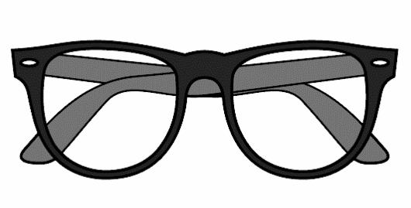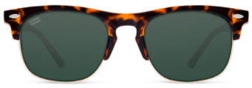
Fuente: https://elpais.com/elpais/2019/10/30/escaparate/1572450348_861613.html
Fuente: https://galeria.dibujos.net/moda/gafas-de-pasta-pintado-por--10445014.html

Es recomendable que en caso de presentar algún problema de visión visita al oftalmólogo que es el médico especialista en el cuidado de los ojos, para que revise tus ojos y nos recomiende si es necesario el uso de lentes adecuados, conforme a una graduación que te permita tener una visión mejor.

Del mismo modo, es recomendable utilizar lentes de sol, ya que ayudan a cuidar tus ojos de los intensos rayos solares.

Y ahora una bonita adivinanza.

Para ahora adivinar,
que cosa se oculta aquí,
tu deberás de pensar,
como es que anoche yo vi,
de mi cuento los colores,
de animales y de flores.
¿Cómo es que pude yo verlos?
si el Sol se había despedido,
pero yo prendí a un amigo
y así pude conocerlos.
Siempre puede iluminarme,
en la lámpara enroscado
o de mi techo colgado,
para en la noche alumbrarme.

Fuente: https://co.pinterest.com/pin/480196379013874463/

¿Saben para qué puede servir un foco? Ilumina un espacio determinado, como el cuarto donde te encuentras.

Es conveniente que las actividades que realizas a diario, pero principalmente la tarea que te dejan en la escuela, la realices con buena iluminación, ya que cuando trabajas con poca luz artificial como la de un foco, esta puede ser inadecuada, y exponer a tus ojos, a cansancio, fatiga, ardor e inclusive te pueda ocasionar dolor de cabeza.

Observa el siguiente video, en el que la investigadora Carol Peralman explica cómo funciona tu vista y cómo puedes cuidarla.

- Sentido de la Vista 2 Carol Perelman
https://www.youtube.com/watch?v=MtOgJ5CPcRo&feature=youtu.be

En el verso anterior del foco, el personaje que habla veía colores de animales y flores en un objeto iluminado por un foco en la noche. ¿Recuerda cuál es? ¡Un libro!

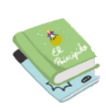
Seguramente conocen bien estos objetos, ¿verdad?, son cuadernos y unos libros de texto que usas diariamente en la escuela.

Pero algunas alumnas y alumnos se los acercan mucho a su cara y no guardan una DISTANCIA ADECUADA para trabajar en ellos. La distancia que debes guardar es entre 30 a 40 cm, para no forzar la vista

La siguiente pista es más fácil porque la tienes justo enfrente de tu nariz. Observa muy bien.

Fuentes: https://galeria.dibujos.net/la-casa/el-salon/television-con-antena-pintado-por--11850857.html
https://galeria.dibujos.net/la-casa/la-habitacion/computadora-pintado-por--11917349.html
https://ar.pinterest.com/pin/305541155966712752/

La pantalla de la televisión, la computadora y el celular son aparatos que permiten acceder a diverso tipo de información, pero debes tener cuidado, es recomendable utilizarlos solo por un tiempo determinado y procurar bajar el brillo para evitar lastimar tus ojos.

Ver la televisión a obscuras, usar computadora o celular a obscuras, puede generar problemas visuales como lagrimeo y visión borrosa y en otros casos hasta dolor de cabeza.

Y la siguiente pista son estos sonidos y movimientos: Pío pío. ¡Pollito! Antes de ser pollito. ¡Huevo! Y ahora: Glu glu. Un pez. Sí. Muy bien. Y otros alimentos como:

Fuente: https://www.a24.com/actualidad/mejores-alimentos-vitamina-a-15112019_B1MbZK3ir
Fuente: https://www.abc.es/bienestar/alimentacion/abci-alimentos-mas-vitamina-no-imaginas-201912010344_noticia.html

Estos alimentos contienen vitaminas A y C para protegerte y que estés sano. Si te alimentas de manera nutritiva y balanceada podrás brindar a tu cuerpo, en este caso a tus ojos, los nutrientes necesarios para su funcionamiento adecuado.

Es necesario proteger tus ojos cuando realizas las tareas cotidianas en casa, escuela o trabajo, ya que los ojos pueden sufrir daños irreparables cuando no se tiene cuidado al usar líquidos como agua con jabón, pinturas, blanqueadores, químicos, desinfectantes, por lo que lo más recomendable es que las niñas y los niños no los utilicen, y que los adultos tengan precaución con su manejo, además de que utilicen lentes protectores.

De la misma manera, es fundamental que se cuiden los ojos cuando se utilizan herramientas para trabajar con acero, aluminio, madera dado que las astillas o pequeñas partes de estos materiales pueden ocasionar severos daños en los ojos.

Ahora ya sabes cuál es la manera de cuidar tus ojos, es importante que, si tienes alguna molestia, le comentes a tus familiares, para que te lleven con el médico para que te revisen, y pueda darte recomendaciones para tu cuidado.
Lo más importante que aprendiste en esta sesión es:

- Cuidar tus ojos de contagiarse por, bacterias o virus, para ello es necesario que laves tus manos con agua y jabón.
- Dormir lo suficiente.
- Utilizar anteojos de manera adecuada.
- Hacer tus tareas con la iluminación adecuada.
- Leer a una distancia adecuada.
- Utilizar con moderación los aparatos como la televisión, el celular o la computadora.
- Alimentarse sanamente.
- Cuidar tu visión de usar sustancias peligrosas.

Si te es posible consulta otros libros y comenta el tema de hoy con tu familia. Si tienes la fortuna de hablar una lengua indígena aprovecha también este momento para practicarla y platica con tu familia en tu lengua materna.

¡Buen trabajo!

Gracias por tu esfuerzo.

Para saber más:
Lecturas

https://libros.conaliteg.gob.mx/P2COA.htm

